
МИНОБР НАУКИ РОССИИ
Федеральное государственное бюджетное образовательное учреждение
высшего образования
«МИРЭА — Российский технологический университет»

РТУ МИРЭА

Отчёт по выполнению практического задания 4
Тема: Эмпирический анализ алгоритмов сортировки
Дисциплина Структуры и алгоритмы обработки данных

Выполнил студент |  | Пак С.А.
группа |  | ИКБО-05-20

Москва 2021

СОДЕРЖАНИЕ
1. Отчёт по заданию 1 3
2. Отчёт по заданию 2 7
3. Отчёт по заданию 3 11
4. Выводы 16

Номер варианта индивидуального задания: 2.

1. Отчёт по заданию 1
1. Пусть массив из 6 целых чисел, заполненный случайными числами выглядит следующим образом: [9, 1, 3, 4, 8, 2]. Упорядочим элемента этого массива в порядке возрастания с помощью алгоритма простого обмена.
Алгоритм состоит из повторяющихся проходов по массиву. За каждый проход элементы последовательно сравниваются попарно и, если порядок в паре неверный, выполняется перестановка элементов.
Таким образом, за первый проход наибольший элемент оказывается в конце массива. Поэтому при дальнейших проходах не нужно проверять самые последние элементы. То есть после первого прохода не нужно проверять последний элемент, после второго — предпоследний и т.д.
Получается, что за каждый проход в конце массива будут наибольшие элементы, а в начале наименьшие.
Если рассматривать процесс сортировки массива [9, 1, 3, 4, 8, 2] поэтапно, то получается следующая картина:
[9, 1, 3, 4, 8, 2] → [1, 3, 4, 8, 2, 9] → [1, 3, 4, 2, 8, 9] → [1, 3, 2, 4, 8, 9] → → [1, 2, 3, 4, 8, 9].

2. Рассчитаем количество сравнений для алгоритма сортировки простым обменом.
Для этого нужно понять, что количество выполнений внутреннего цикла с каждым разом сокращается с N-1 до 1, где N — количество элементов в массиве. А сравнения будут выполняться каждый раз, когда выполняется внутренний цикл. Поэтому количество сравнений будет равно сумме от 1 до N-1. То есть (1 + N-1) * (N-1) / 2 = N * (N-1) / 2 = (N²-N) / 2.
Теперь рассчитаем количество перемещений.
Блок обмена находится во внутреннем цикле, поэтому количество перемещений будет равно количеству сравнений, но в блоке обмена 3 операции (инициализация дополнительной переменной, первое присваивание, второе присваивание), поэтому количество перемещений равно 3/2 * (N²-N).
Следовательно, T_{т} = (N²-N) / 2 + (3/2) * (N²-N) = 2 * (N²-N).

3. Сводная таблица результатов выполнения сортировки (табл.1):
Таблица 1
n | T(n) | T_{т}=f(C+M) | T_{п}=Cф+Мф
100 | 0,000045 с | 19800 | 7576
1000 | 0,002357 с | 1998000 | 744619
10000 | 0,166506 с | 199980000 | 74175026
100000 | 18,704 с | 19999800000 | 7427200146
1000000 | 1809,73 с | 1999998000000 | 743248583255

4. Код алгоритма и основной программы
Основная программа состоит из нескольких файлов: main.cpp; funcs.hpp (файл содержит вспомогательные функции и функции алгоритмов сортировки); funcs.cpp (файл содержит реализации вспомогательных функций и функций алгоритмов сортировки).

Файл main.cpp:

#include <ctime>
#include <string>
#include "./includes/funcs.hpp"

using namespace std;

int main() {
int arrayLength;

cout << "Введите количество элементов массива: ";
cin >> arrayLength;

vector<int> array;

string needRange;

cout << endl << "Задать диапазон чисел (да/нет)? ";
cin >> needRange;

if (needRange == "да" || needRange == "Да" || needRange == "дА" || needRange == "ДА") {
int arrayMinValue;
int arrayMaxValue;

cout << "Введите диапазон чисел: ";
cin >> arrayMinValue >> arrayMaxValue;

array = generate(arrayLength, arrayMinValue, arrayMaxValue);
goto start; // не очень хорошо так делать
}

array = generate(arrayLength);

start:
clock_t time = clock();
bubbleSort(array);
time = clock() - time;
double elapsed = static_cast<double>(time) / CLOCKS_PER_SEC;
cout << "Время выполнения: " << elapsed << " секунд" << endl;

return 0;
}

Файл funcs.hpp:

#ifndef _FUNCS_HPP_
#define _FUNCS_HPP_

#include <random>
#include <vector>
#include <iostream>
#include <algorithm>

/**
* Создаёт массив, заполненный случайными числами в заданном диапазоне, заданной длины
* @param length количество элементов массива
* @param min минимальное значение элемента массива
* @param max максимальное значение элемента массива
*/
std::vector<int> generate(const int& length, const int& min = -10, const int& max = 25);

/**
* Упорядочивает массив по возрастанию с помощью алгоритма сортировки пузырьком
* @param array упорядочиваемый массив
*/
void bubbleSort(std::vector<int>& array);

/**
* Выводит массив на экран в формате [эл.1, эл.2, ..., эл.N]
* @param out поток вывода
* @param array массив, выводимый на экран
*/
std::ostream& operator<<(std::ostream& out, const std::vector<int>& array);

#endif

Файл funcs.cpp:

#include "./funcs.hpp"

/**
* Создаёт массив, заполненный случайными числами в заданном диапазоне, заданной длины
* @param length количество элементов массива
* @param min минимальное значение элемента массива
* @param max максимальное значение элемента массива
*/
std::vector<int> generate(const int& length, const int& min, const int& max) {
using namespace std;

random_device rd;
mt19937 gen(rd());
uniform_int_distribution<int> distr(min, max);

vector<int> array(length);

for (int& element : array) {
element = distr(gen);
}

return array;
}

/**
* Упорядочивает массив по возрастанию с помощью алгоритма сортировки пузырьком
* @param array упорядочиваемый массив
*/
void bubbleSort(std::vector<int>& array) {
const int N = array.size();

unsigned long long comparisons = 0;
unsigned long long transferrings = 0;

for (int i = 0; i < N - 1; ++i) {
for (int j = 0; j < N - i - 1; ++j) { // до самого последнего элемента не нужно доходить
++comparisons;
if (array[j] > array[j + 1]) {
++transferrings;
std::swap(array[j], array[j + 1]);
}
}
}

std::cout << "Выполнено сравнений: " << comparisons << std::endl;
std::cout << "Выполнено перемещений: " << transferrings << std::endl;
}

/**
* Выводит массив на экран в формате [эл.1, эл.2, ..., эл.N]
* @param out поток вывода
* @param array массив, выводимый на экран
*/
std::ostream& operator<<(std::ostream& out, const std::vector<int>& array) {
const int length = static_cast<int>(array.size());

out << "[" << array[0];

for (int i = 1; i < length; ++i) {
out << ", " << array[i];
}

out << "]";

return out;
}

5. График зависимости теоретической и практической вычислительной сложности алгоритма.
На рис.1 представлены два графика. Оранжевым цветом обозначен график теоретической вычислительной сложности алгоритма. Голубым цветом обозначен график практической вычислительной сложности алгоритма.
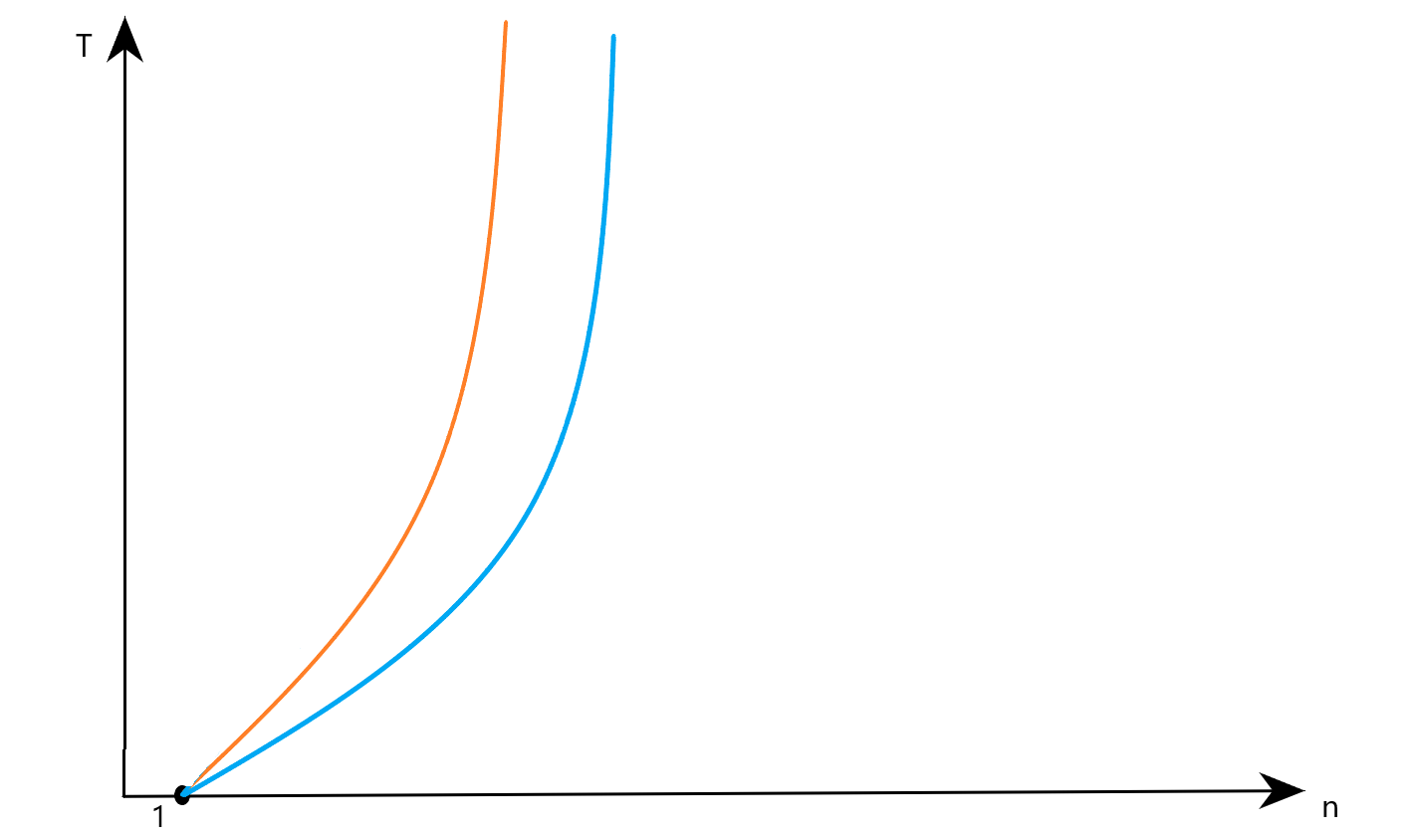
Рис.1 Графики вычислительной сложности алгоритма

6. По результатам таблицы можно сделать вывод о том, что практическая сложность имеет приблизительно квадратичную зависимость от количества элементов N, также как и теоретическая сложность.

2. Отчёт по заданию 2
1. Сводная таблица результатов при применении метода к массиву, упорядоченному по возрастанию (табл.2):
Таблица 2
n | T(n) | T_{т}=f(C+M) | T_{п}=Cф+Мф
100 | 0,000047 с | 19800 | 4950
1000 | 0,000931 с | 1998000 | 499500
10000 | 0,045861 с | 199980000 | 49995000
100000 | 3,99932 с | 19999800000 | 4999950000
1000000 | 271,076 с | 1999998000000 | 499999500000

2. Сводная таблица результатов при применении метода к массиву, упорядоченному по убыванию (табл.3):
Таблица 3
n | T(n) | T_{т}=f(C+M) | T_{п}=Cф+Мф
100 | 0,000062 с | 19800 | 9900
1000 | 0,002522 с | 1998000 | 999000
10000 | 0,104109 с | 199980000 | 99990000
100000 | 9,56826 с | 19999800000 | 9999900000
1000000 | 1076,96 с | 1999998000000 | 999999000000

3. Код программы, которая выполняет тестирование алгоритма.
Файл main.cpp:

#include <ctime>
#include <string>
#include "./includes/funcs.hpp"

using namespace std;

int main() {
int arrayLength;

cout << "Введите количество элементов массива: ";
cin >> arrayLength;

string increasing;

cout << "Создать возрастающую последовательность (да/нет)? ";
cin >> increasing;

vector<int> array;

if (increasing == "да" || increasing == "ДА" || increasing == "Да" || increasing == "дА") {
array = generateSorted(arrayLength);
goto start;
}

array = generateSorted(arrayLength, false);

start:
clock_t time = clock();
bubbleSort(array);
time = clock() - time;
double elapsed = static_cast<double>(time) / CLOCKS_PER_SEC;
cout << "Время выполнения: " << elapsed << " секунд" << endl;

return 0;
}

Файл funcs.hpp:

#ifndef _FUNCS_HPP_
#define _FUNCS_HPP_

#include <random>
#include <vector>
#include <iostream>
#include <algorithm>

/**
* Создаёт массив, заполненный случайными числами в заданном диапазоне, заданной длины
* @param length количество элементов массива
* @param min минимальное значение элемента массива
* @param max максимальное значение элемента массива
*/
std::vector<int> generate(const int& length, const int& min = -10, const int& max = 25);

/**
* Создаёт массив, упорядоченный по умолчанию в порядке возрастания
* @param length количество элементов массива
* @param increasing если true, то создаётся массив, элементы которого расположены в порядке возрастания
*/
std::vector<int> generateSorted(const int& length, const bool& increasing = true);

/**
* Упорядочивает массив по возрастанию с помощью алгоритма сортировки пузырьком
* @param array упорядочиваемый массив
*/
void bubbleSort(std::vector<int>& array);

/**
* Выводит массив на экран в формате [эл.1, эл.2, ..., эл.N]
* @param out поток вывода
* @param array массив, выводимый на экран
*/
std::ostream& operator<<(std::ostream& out, const std::vector<int>& array);

#endif

Файл funcs.cpp:

#include "./funcs.hpp"

/**
* Создаёт массив, заполненный случайными числами в заданном диапазоне, заданной длины
* @param length количество элементов массива
* @param min минимальное значение элемента массива
* @param max максимальное значение элемента массива
*/
std::vector<int> generate(const int& length, const int& min, const int& max) {
using namespace std;

random_device rd;
mt19937 gen(rd());
uniform_int_distribution<int> distr(min, max);

vector<int> array(length);

for (int& element : array) {
element = distr(gen);
}

return array;
}

/**
* Создаёт массив, упорядоченный по умолчанию в порядке возрастания
* @param length количество элементов массива
* @param increasing если true, то создаётся массив, элементы которого расположены в порядке возрастания
*/
std::vector<int> generateSorted(const int& length, const bool& increasing) {
std::vector<int> array(length);

if (increasing) {
for (int i = 0; i < length; ++i) {
array[i] = i;
}

return array;
}

for (int i = length - 1, j = 0; i >= 0; --i, ++j) {
array[j] = i;
}

return array;
}

/**
* Упорядочивает массив по возрастанию с помощью алгоритма сортировки пузырьком
* @param array упорядочиваемый массив
*/
void bubbleSort(std::vector<int>& array) {
const int N = array.size();

unsigned long long comparisons = 0;
unsigned long long transferrings = 0;

for (int i = 0; i < N - 1; ++i) {
for (int j = 0; j < N - i - 1; ++j) { // до самого последнего элемента не нужно доходить
++comparisons;
if (array[j] > array[j + 1]) {
++transferrings;
std::swap(array[j], array[j + 1]);
}
}
}

std::cout << "Выполнено сравнений: " << comparisons << std::endl;
std::cout << "Выполнено перемещений: " << transferrings << std::endl;
}

/**
* Выводит массив на экран в формате [эл.1, эл.2, ..., эл.N]
* @param out поток вывода
* @param array массив, выводимый на экран
*/
std::ostream& operator<<(std::ostream& out, const std::vector<int>& array) {
const int length = static_cast<int>(array.size());

out << "[" << array[0];

for (int i = 1; i < length; ++i) {
out << ", " << array[i];
}

out << "]";

return out;
}

4. Графики зависимости теоретической и практической вычислительной сложности алгоритма.
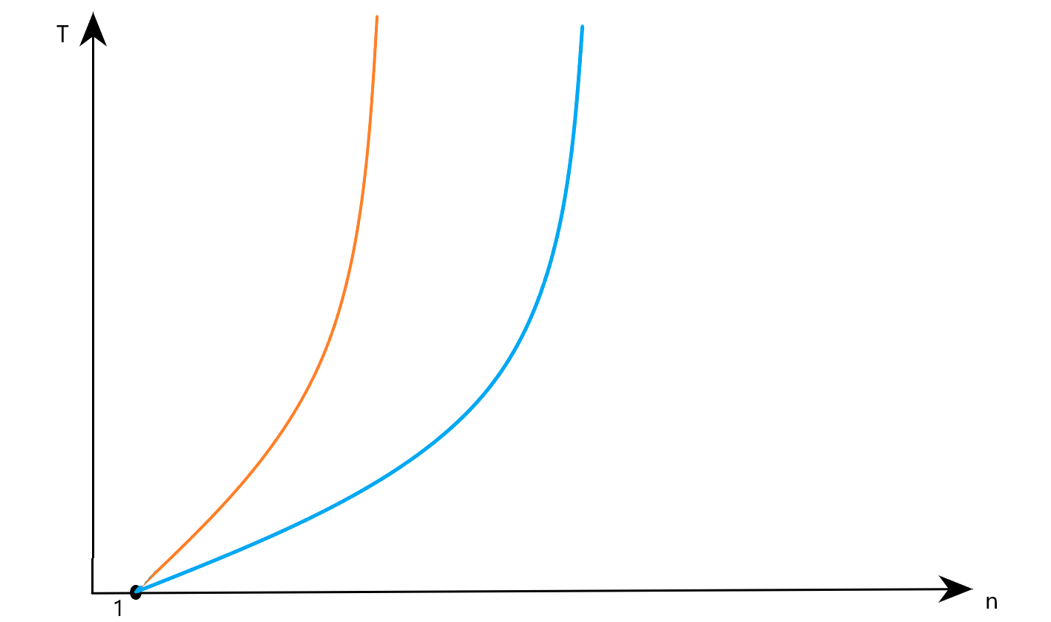
Рис.2 Графики сложности алгоритма для упорядоченного по возрастанию массива
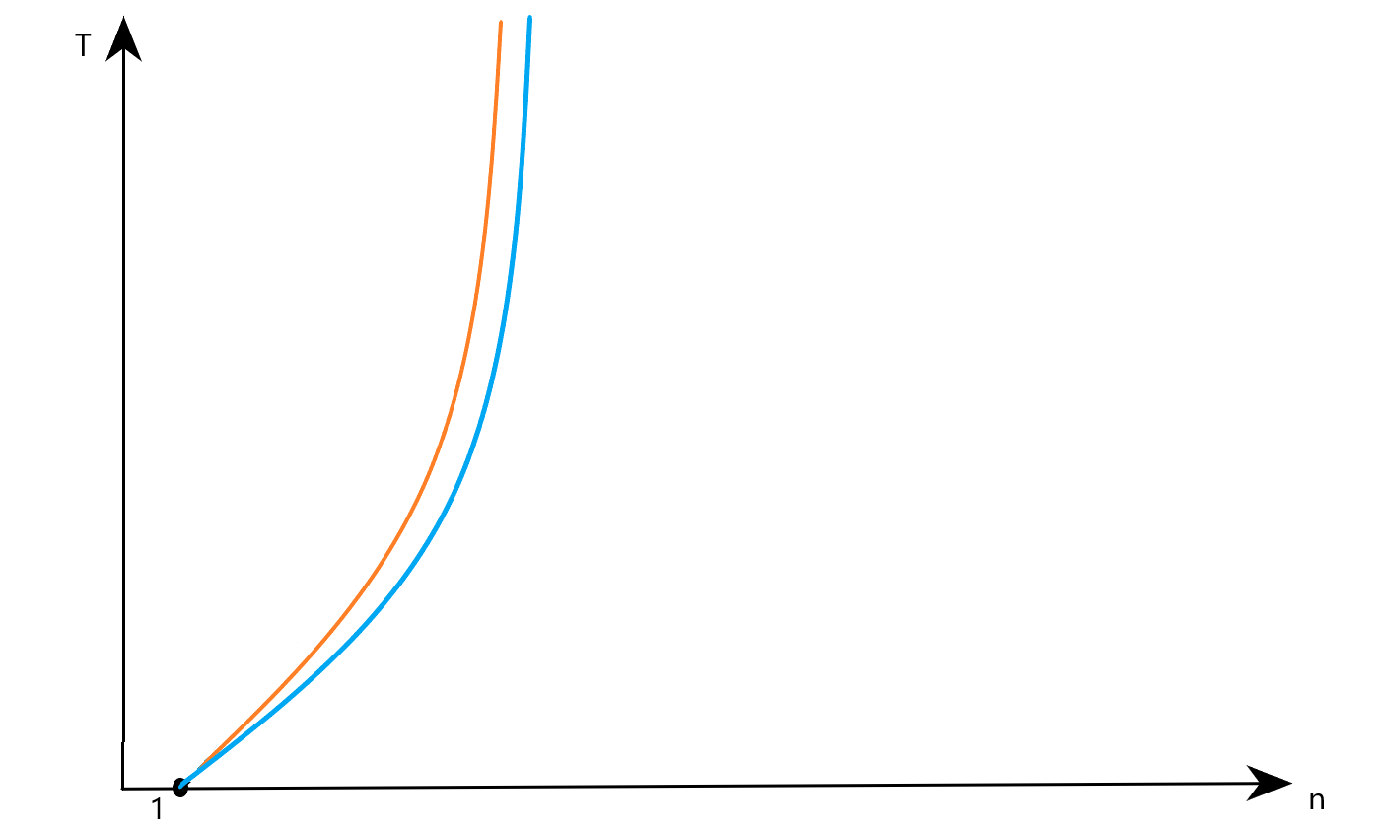
Рис.3 Графики сложности алгоритма для упорядоченного по убыванию массива

5. В алгоритме используется только массив на n элементов, поэтому ёмкостная сложность алгоритма сортировки простого обмена будет зависеть линейно от n. То есть O(n).
6. При небольших объёмах данных (n меньше либо равно 100) различия во времени выполнения минимальны. Однако с ростом n время в худшем случае становится в конечном счёте в почти 4 раза больше, чем в лучшем случае.

3. Отчёт по заданию 3
1. Пусть массив из 6 элементов, заполненный случайными числами выглядит следующим образом: [9, 1, 3, 4, 8, 2]. Упорядочим его элементы в порядке возрастания с помощью алгоритма сортировки простой вставки.
Алгоритм можно описать так: элементы входной последовательности просматриваются по одному, и каждый новый поступивший элемент размещается в подходящее место среди раннее упорядоченных элементов.
Покажем этапы сортировки массива: [9, 1, 3, 4, 8, 2] → [1, 9, 3, 4, 8, 2] → [1, 3, 9, 4, 8, 2] → [1, 3, 4, 9, 8, 2] → [1, 3, 4, 8, 9, 2] → [1, 2, 3, 4, 8, 9].
2. Рассчитаем количество сравнений. Для этого нужно понять, что количество сравнений будет равно количеству выполнений внутреннего цикла. Поэтому достаточно вычислить количество выполнений внутреннего цикла. Это самое количество будет равно сумме от 1 до N-1 (см. файл funcs.cpp функцию insertionSort). То есть C = (N-1) * (1 + N-1) / 2 = N * (N-1) / 2.
Рассчитаем количество перемещений. В худшем случае количество перемещений должно быть равно количеству сравнений, но в операции перемещения используются три действия (инициализация дополнительной перменной, первое присваивание, второе присваивание). Поэтому теоретически количество пермещений должно быть в три раза больше, чем количество сравнений. То есть M = 3 * C = (3/2) * N * (N-1).
3. Сводная таблица результатов выполнения сортировки (табл.4):
Таблица 4

n | T(n) | T_{т}=f(C+M) | T_{п}=Cф+Мф
100 | 0,00005 с | 19800 | 7081
1000 | 0,00132 с | 1998000 | 737927
10000 | 0,075068 с | 199980000 | 74343015
100000 | 7,09803 с | 19999800000 | 7428628694
1000000 | 465,945 c | 1999998000000 | 743063422252

4. Код всей программы.
Файл main.cpp:

#include <ctime>
#include <string>
#include "./includes/funcs.hpp"

using namespace std;

int main() {
int arrayLength;

cout << "Введите количество элементов массива: ";
cin >> arrayLength;

string needRange;

cout << "Задать диапазон (да/нет)? ";
cin >> needRange;

vector<int> array;

if (needRange == "да" || needRange == "ДА" || needRange == "Да" || needRange == "дА") {
int arrayMinVal;
int arrayMaxVal;

cout << "Введите диапазон чисел: ";
cin >> arrayMinVal >> arrayMaxVal;

array = generate(arrayLength, arrayMinVal, arrayMaxVal);
goto start;
}

array = generate(arrayLength);

start:
clock_t time = clock();

insertionSort(array);
time = clock() - time;

double elapsed = static_cast<double>(time) / CLOCKS_PER_SEC;
cout << "Время выполнения: " << elapsed << " секунд" << endl;

return 0;
}

Файл funcs.hpp:

#ifndef _FUNCS_HPP_
#define _FUNCS_HPP_

#include <random>
#include <vector>
#include <iostream>
#include <algorithm>

/**
* Создаёт массив, заполненный случайными числами в заданном диапазоне, заданной длины
* @param length количество элементов массива
* @param min минимальное значение элемента массива
* @param max максимальное значение элемента массива
*/
std::vector<int> generate(const int& length, const int& min = -10, const int& max = 25);

/**
* Создаёт массив, упорядоченный по умолчанию в порядке возрастания
* @param length количество элементов массива
* @param increasing если true, то создаётся массив, элементы которого расположены в порядке возрастания
*/
std::vector<int> generateSorted(const int& length, const bool& increasing = true);

/**
* Упорядочивает массив по возрастанию с помощью алгоритма сортировки пузырьком
* @param array упорядочиваемый массив
*/
void bubbleSort(std::vector<int>& array);

/**
* Упорядочивает массив по возрастанию с помощью алгоритма сортировки вставками
* @param array упорядочиваемый массив
*/
void insertionSort(std::vector<int>& array);

/**
* Выводит массив на экран в формате [эл.1, эл.2, ..., эл.N]
* @param out поток вывода
* @param array массив, выводимый на экран
*/
std::ostream& operator<<(std::ostream& out, const std::vector<int>& array);

#endif

Файл funcs.cpp:

#include "./funcs.hpp"

/**
* Создаёт массив, заполненный случайными числами в заданном диапазоне, заданной длины
* @param length количество элементов массива
* @param min минимальное значение элемента массива
* @param max максимальное значение элемента массива
*/
std::vector<int> generate(const int& length, const int& min, const int& max) {
using namespace std;

random_device rd;
mt19937 gen(rd());
uniform_int_distribution<int> distr(min, max);

vector<int> array(length);

for (int& element : array) {
element = distr(gen);
}

return array;
}

/**
* Создаёт массив, упорядоченный по умолчанию в порядке возрастания
* @param length количество элементов массива
* @param increasing если true, то создаётся массив, элементы которого расположены в порядке возрастания
*/
std::vector<int> generateSorted(const int& length, const bool& increasing) {
std::vector<int> array(length);

if (increasing) {
for (int i = 0; i < length; ++i) {
array[i] = i;
}

return array;
}

for (int i = length - 1, j = 0; i >= 0; --i, ++j) {
array[j] = i;
}

return array;
}

/**
* Упорядочивает массив по возрастанию с помощью алгоритма сортировки пузырьком
* @param array упорядочиваемый массив
*/
void bubbleSort(std::vector<int>& array) {
const int N = array.size();

unsigned long long comparisons = 0;
unsigned long long transferrings = 0;

for (int i = 0; i < N - 1; ++i) {
for (int j = 0; j < N - i - 1; ++j) { // до самого последнего элемента не нужно доходить
++comparisons;
if (array[j] > array[j + 1]) {
++transferrings;
std::swap(array[j], array[j + 1]);
}
}
}

std::cout << "Выполнено сравнений: " << comparisons << std::endl;
std::cout << "Выполнено перемещений: " << transferrings << std::endl;
}

/**
* Упорядочивает массив по возрастанию с помощью алгоритма сортировки вставками
* @param array упорядочиваемый массив
*/
void insertionSort(std::vector<int>& array) {
const int N = array.size();

unsigned long long comparisons = static_cast<unsigned long long>(N / 2 * (N - 1));
unsigned long long transferrings = 0;

for (int i = 1; i < N; ++i) {
for (int j = i; j > 0 && array[j] < array[j - 1]; --j) {
// ++comparisons;
// if (array[j] < array[j - 1]) {
// std::swap(array[j], array[j - 1]);
// ++transferrings;
// }
std::swap(array[j], array[j - 1]);
++transferrings;
}
}

std::cout << "Сравнений: " << comparisons << std::endl;
std::cout << "Перемещений: " << transferrings << std::endl;
}

/**
* Выводит массив на экран в формате [эл.1, эл.2, ..., эл.N]
* @param out поток вывода
* @param array массив, выводимый на экран
*/
std::ostream& operator<<(std::ostream& out, const std::vector<int>& array) {
const int length = static_cast<int>(array.size());

out << "[" << array[0];

for (int i = 1; i < length; ++i) {
out << ", " << array[i];
}

out << "]";

return out;
}

5. Графики зависимости теоретической и практической сложности алгоритма
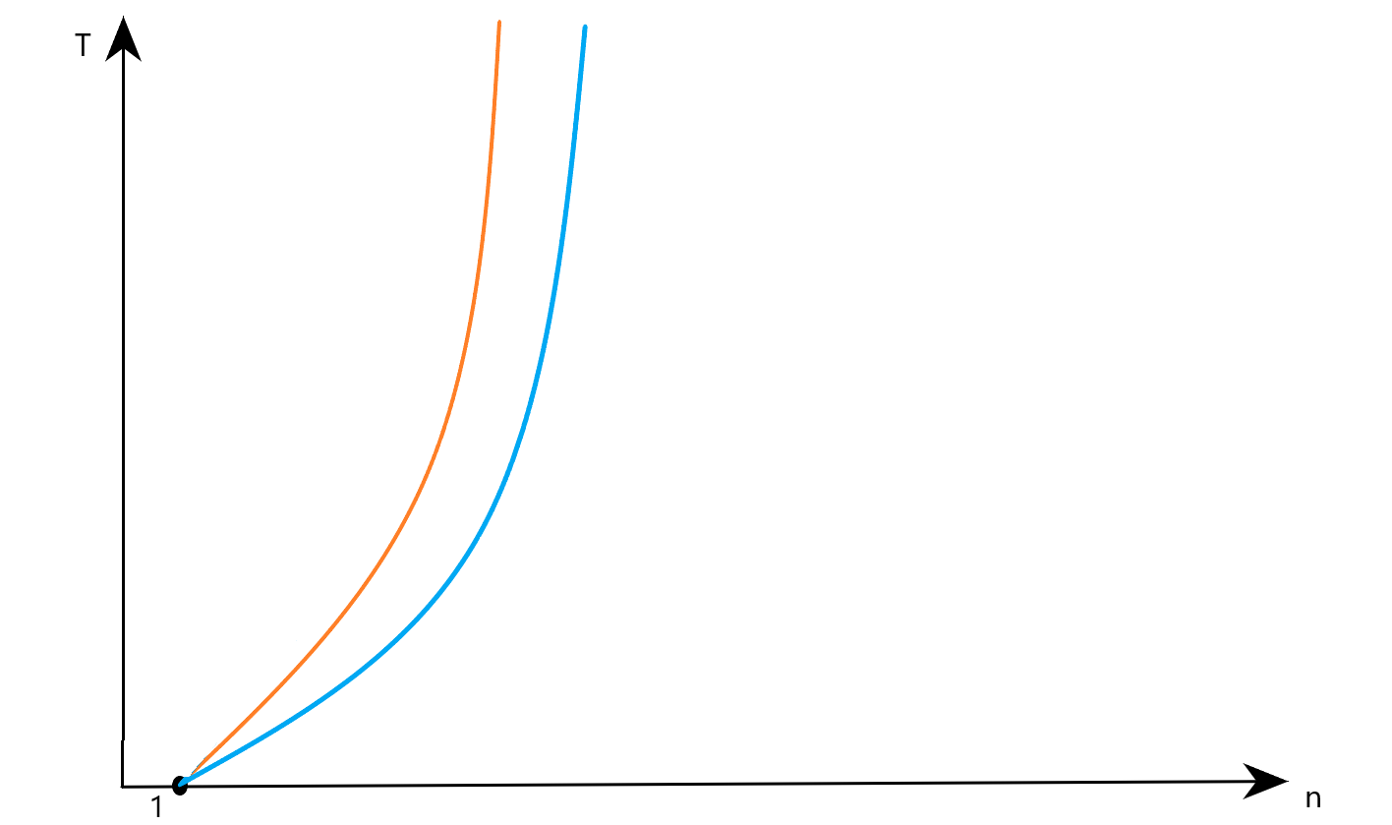
Рис.4 Графики сложности алгоритма сортировки вставками

6. Эффективность алгоритма — это свойства алгоритма, которое связано с вычислительными ресурсами, используемыми алгоритмом. Алгоритм должен быть проанализирован с целью определения необходимых алгоритму ресурсов.
7. Из результатов видно, что алгоритм сортировки пузырьком на массиве из 100 элементов был немного быстрее. Однако при росте количества элементов массива алгоритм сортировки вставками был быстрее и эффективнее.
Следовательно, алгоритм сортировки простой вставкой эффективнее, чем алгоритм сортировки простого обмена.

4. Выводы
В ходе работы были изучены алгоритмы сортировки пузырьком и сортировки вставками. Измерено время работы обоих алгоритмов, и было выяснено экспериментальным путём, что алгоритм сортировки вставками быстрее, чем алгоритм сортировки пузырьком.

